*МБУК«МЦБ Каневского района» Отдел библиотечных инноваций и информационных технологий*

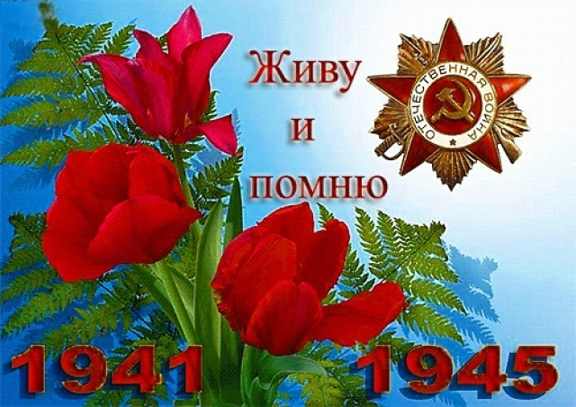

**Нам 41-й – не забыть,**

**Нам 45-й  - славить…**

( 70-летию Победы посвящается )

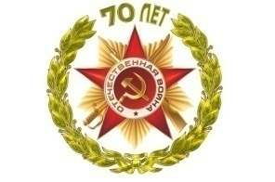

Рекомендательный список литературы

Ст.Каневская 2015

 **Весенним, солнечным днем – 9 мая 1945 года во всех уголках нашей необъятной Родины радостной вестью прозвучало долгожданное слово: «Победа!» С того памятного мая минуло 70 лет, выросли новые поколения. Для них Великая Отечественная война – далекая история. Но совесть и долг перед погибшими и пережившими войну не должны позволить нам забыть эту героически - трагическую страницу летописи нашего  государства. Во имя высшей справедливости, во имя гордого будущего России нельзя допустить, чтобы Великая Отечественная война стала для потомков «неизвестной войной».**

Только вникните в страшные цифры: во Второй мировой войне (1939-1945 гг.) участвовало 61 государство из 73 существовавших на тот момент - то есть 80% населения земного шара. Боевые действия велись на территории трёх континентов и в водах четырёх океанов. Общие людские потери достигли - 65 млн человек. К сожалению, война затронула слишком многих. Сколько судеб переплетено в этом трагическом клубке, сколько историй!

А книги как раз и нужны для того, чтобы мы не забывали об этом. Рекомендательный список литературы мы создали специально для тех, кто интересуется историей своей страны, у кого не остыл дух патриотизма, кто верит в силу характера настоящих мужчин. Углубившись в чтение любого из предложенных ниже произведений, вы пройдете вместе с их героями по полям сражений, побываете в окопах и открытом бою. Героические поступки настоящих солдат ,тактические маневры и залпы сотен орудий, презрение к собственной смерти во имя жизни будущих поколений, все это ждет вас на страницах лучших книг о Великой Отечественной войне.

***Книги о Великой Отечественной войне***

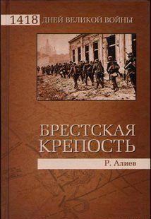**Алиев, Р. Брестская крепость**: Воспоминания и документы / Р.В. Алиев. - М. : Вече, 2010. - 448 с. : ил. - (1418 дней Великой войны).

*На рассвете 22 июня 1941 года первые немецкие снаряды обрушились на Брестскую крепость. Её героическая оборона стала одной из самых ярких страниц Великой Отечественной войны. Эта книга - сборник статей, уникальных документов и воспоминаний, посвященных подвигу бессмертного гарнизона. Почти все они публикуются впервые.*

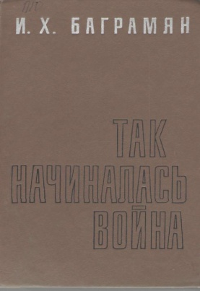**Баграмян И .Так начиналась война** / Баграмян И.Х. - Киев : Политиздат Украины, 1988. - 338с. : ил.

*Автор, маршал Советского Союза знакомит читателя с подробностями важных событий начального периода Великой Отечественной войны, прослеживает, как рушился гитлеровский план блицкрига с первых дней вторжения   
немецко – фашистских войск в пределы нашей Родины*.

**Бог и Победа:** верующие в великих войнах за Россию / сост. В.М. Зоберн. - Москва : Эксмо, 2014. - 640 с. - (Религия. Рассказы о духовной жизни) (70-летию великой Победы посвящается).

**Брестская крепость - герой** : в произведениях художника П.С.Дурчина / Ред. Станолевич А.П.; Трепцова Л.А. - М. : Изобразительное искусство, 1986. - 12 откр.

**Великая Отечественная**.Т.12(I ):накануне войны : Материалы совещания высшего руководящего состава РККА 23-31 декабря 1940. - М. : Терра, 1993. - 408с. : ил. - (Русский архив).

**Великая Отечественная.**Т.13(2-1) : приказы народного комиссара обороны СССР 1937-21 июня 1941 г. - М. : Терра, 1994. - 368с. - (Русский архив).

**Великая Отечественная.**Т.14.3(1) : СССР и Польша 1941-1945. К истории военного Союза:документы и материалы. - М. : Терра, 1994. - 492с. : ил. - (Русский архив)

**Великая Отечественная.**Т.15(4-5) битва за Берлин : Красная Армия в поверженной Германии. - М. : Терра, 1995. - 616с. - (Русский архив).

**Великая Отечественная война** : вопросы и ответы. - М. : Политиздат, 1984. - 430с.;ил. Т.1 : Великая Скифия - Ростов н/Д : Константа : Литера-Д, 1994. - 686с. - (Биб-ка Российского исторического романа).

**Великая Отечественная война**: 1941-1945 : словарь-справочник / сост. А.С. Галицан. - 2-е изд., доп. - М. : Политиздат, 1988. - 559 с. Кн.2:Россия в ХХ-начале ХХ1 века. - М. : Оникс 21 век, 2003. - 672 с.

**Великая Отечественная война**. 1941-1945: энцикл. для шк. / сост. И. Дамаскин. - М. : ОЛМА-пресс, 2000. - 447 с. : ил. - (55 лет Победы).

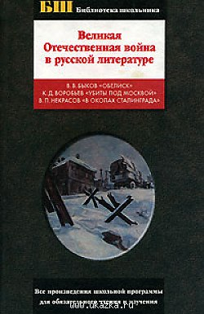 **Великая Отечественная в письмах. -** М. : Политиздат, 1983. - 351с. : ил.

**Великая Отечественная война в русской литературе:** для чтения в общеобразовательной школе / авт. текста В.В. Быков ; авт. текста К.Д. Воробьев ; авт. текста В.П. Некрасов. - М. : АСТ : Астрель, 2004. - 461 с. - (Биб-ка школьника)

*В книгу вошли произведения о Великой Отечественной войне: "Обелиск" В. Быкова; "Убиты под Москвой" К.Воробьева; "В окопах Сталинграда" В.Некрасова обязательные для чтения и изучения в средней общеобразовательной школе.*

**Великая Отечественная война в фотографиях и документах** : 1941-1945 / сост. Н.М. Афанасьев ; авт. текста В.В. Казаринов. - М. : Планета, 1986.Т.2:1942. - 2-е изд. доп. - М. : Планета, 1986. - 400 с.

**Великая Отечественная война в фотографиях и кинодокументах** : 1941-1945. В 5-ти т. / авт. текста В.В. Казаринов ; сост. Н.М. Афанасьев ; сост. М.А. Трахман. - М. : Планета, 1985.Т.1:1941. - 2-е изд.,доп. - М. : Планета, 1985. - 400с. : ил.

**Великая Отечественная война в произведениях советских художников :** живопись. скульптура. графика / авт.-сост. О.И. Солоцинский. - М. : Изобразительное искусство, 1979. - 296 с.

**Великая Отечественная война 1941-1945 :** иллюстрированная энциклопедия. - М. : ОЛМА-ПРЕСС Образование, 2005. - 640с. : ил. - (60-летию Победы посвящается).

**Великая Отечественная война. 1941-1945**: энцикл. для шк. / сост. И. Дамаскин. - М. : ОЛМА-пресс, 2000. - 447 с. : ил. - (55 лет Победы).

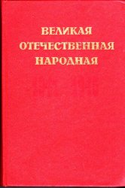**Великая Отечественная народная :** 1941-1945 : краткий исторический очерк / под ред. П.А. Жилина. - М. : Мысль, 1985. - 368с.,ил.,32 ил. схем. карт.

*В книге раскрывается вся панорама величайшей из войн, которые когда-либо пришлось вести нашей Родине Великой Отечественной войны. Освещаются решающие битвы и важнейшие операции войны, показаны политика и военное искусство воюющей державы по мобилизации усилий народа и его Вооруженных Сил на разгром фашизма, названы имена сотен героев войны - от маршалов до рядовых воинов.*

**Великая Отечественная война :** краткий науч.-попул .очерк. - М. : Политиздат, 1970. - 638с. : ил. - (Ин-т воен. истории М-ва обороны СССР).

**Великая Отечественная война:** 1941-1945 : словарь-справочник / сост. А.С. Галицан. - 2-е изд., доп. - М. : Политиздат, 1988. - 559 с.

**Великая Отечественная война** 1941-1945 : фотоальбом. - М. : Планета, 1989. - 400с.;ил.

**Великая Отечественная война :** фотоальбом: Живопись. Графика. Скульптура / сост. и вступ. ст. Г.Г. Серова. - М. : Изобр .искусство, 1990. - 203с. : ил.

**Великая Отечественная война.** 1941-1945: энцикл. для шк. / сост. И. Дамаскин. - М. : ОЛМА-пресс, 2000. - 447 с. : ил. - (55 лет Победы).

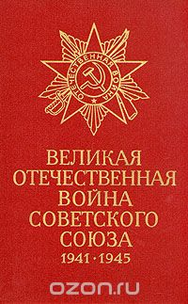**Великая Отечественная война Советского Союза**. : краткая история. - 3-е изд. - М. : Воениздат, 1984. - 560 с.

**Великая Победа газетной строкой:** комплект копий советских и кубанских газет 1945 г. : к 70-летию Победы в Великой Отечественной войне. - Репр. изд. - Краснодар : Традиция, 2014. - 46 с. - Содерж. : Гудок; Известия; Красная звезда; Советская Кубань; Социалистическое земледелие; Труд.

*Комплект репринтных изданий, предложенный вашему вниманию, - дань уважения к отечественной истории и гордости за подвиг старших поколений от редакторов и составителей. К 70-летию Победы советского народа в Великой Отечественной войне 1941-1945 гг.*

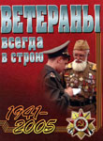**Ветераны всегда в строю :** 1941-2005 Т.2.- Краснодар:Периодика Кубани,2005.-240с.:ил.(Люди твои - гордость твоя, Кубань!).– Краснодар : Периодика-Кубани,2005.  
*«Ветераны всегда в строю» - сборник очерков, зарисовок, воспоминаний и статей, рассказывающих о председателях городских, окружных, районных организаций и активистах ветеранского движения Краснодарского края, об их жизни, пути и работе.*

**Война .Народ. Победа** : статьи .Очерки. Воспоминания / - М. : Политиздат, 1984.Кн.1. - 2-е изд. - М. : Политиздат, 1982. - 254с. : ил.

**Война .Народ .Победа :** статьи .Очерки .Воспоминания /Сост .И.М. Данишевский ,Ж.В.Таратута. - М. : Политиздат, 1983.Кн.2. - 2-е изд.,доп. - 246 с. : ил.

**Война .Народ. Победа** : статьи .Очерки. Воспоминания / . - М. : Политиздат, 1984.Кн.3. - 2-е изд. - М. : Политиздат, 1984. - 256с. : ил.

**Всемирная история** : в24-х т. / А.Н.Бадак, И.Е. Войнич,Н.М. Волчек. - Мн. : Современный литератор, 1999.Т.23 : Вторая мировая война - Минск : Совр. лит., 1999. - 592с.

**Вторая мировая война:** день за днем : пер. с нем. - М. : Сибирский цирюльник, 2005. - 480 с. : ил.

**Вторая мировая война :** итоги и уроки. - М. : Воениздат, 1985. - 447с.,40л.

**Вторая мировая война** : краткая история. - М. : Наука, 1985. - 592с.

**Вторая мировая война в воспоминаниях Уинстона Черчилля, Шарля де Голля , Корделла Хэлла ,Уильяма Леги , Дуайта Эйзенхауэра.** - М. : Политиздат, 1990. - 558с.

**Герои терпения:** Великая Отечественная война в источниках личного происхождения : сб. документов / ред-сост. И.Г. Тажидинова. - Краснодар : Диапазон-В, 2010. - 240 с.

**Головерова, Е. Ветерану : сегодня и завтра**: для пенсионеров ,ветеранов ВОВ и инвалидов / Е. Головерова. - М. : Академкнига, 2002. - 256 с.

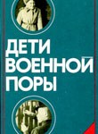**Дети военной поры/** сост.Э. Максимова.—М. : Политиздат,1984.-352 с.  
 *Война обрушилась на детей так же, как на взрослых, — бомбами, голодом, холодом, разлукам. Но и в эти годы дети были первой заботой народа. Выживут они — выживут страна, ее история, идеалы, будущее.В этой книге вы прочтете про детей, подростков, разведчиков, токарей, пахарей, поэтов, охранителей городов, целителей ран. И вы убедитесь: они внесли значительный вклад в победу советского народа.*

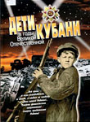**Дети Кубани в годы Великой Отечественной** / отв. за вып. Т. И. Хачатурова. — Краснодар : Традиция, 2008. — 84 с. : ил.  
 *Книга посвящена юным кубанцам, героям Великой Отечественной войны. В первой части рассказывается о трагических событиях, происходивших на Кубани в 1942—1943 годах, в период немецкой оккупации.В это время для борьбы с врагом были созданы партизанские отряды и подпольные организации, в которых воевали и 12—15-летние подростки. Вторая часть посвящена подвигам юных героев, которые самостоятельно наносили вред фашистам: расклеивали листовки, перерезали телефонные провода, работали партизанскими связными....*

**Живи и помни! [**Комплект] : Великая Отечественная война. 1941-1945 / Адм. Краснодар. края. - Краснодар : Диапазон-В, 2008. - 7 л. - В надзаг.: 65-летию освобождению Кубани от немецко-фашистских захватчиков посвящается. - Содерж.: 1. Война и Кубань ; 2. Боевые действия на Кубани ; 3. Герои Кубани; 4. Сочи - союзный госпиталь ; 5. Зверства фашистов на Кубани; 6. Дети - узники концлагерей; 7. Общественная организация ветеранов Краснодарского края

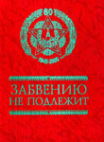**Забвению не подлежит. Т.1. / Администрация  Краснодарского края. - 2-е изд.,  испр. и доп. – Краснодар : Диапазон-В, 2005.  -  178с. : ил.**

**Забвению не подлежит. Т. 2. / Администрация  Краснодарского края. - 2-е изд.,  испр. и доп. – Краснодар : Диапазон-В, 2005.  -  176 с.:ил.** *Книг о Великой Отечественной войне 1941-1945 гг. написано много. И особые среди них - воспоминания очевидцев. Книга «Забвению не подлежит»-одна из них.Это,по словам Александра Твардовского, «...навечное обязательство живых перед павшими за общее дело, невозможность забвения, неизбывное ощущение как бы себя в них, и их в себе...».  
Воспоминания фронтовиков, тружеников тыла и детей войны позволили показать атмосферу тех героических и очень тяжелых лет.  
Всем, кто хочет знать, в чем величие России, хочет понять нынешних стариков и гордиться ими, кто хочет поклониться ратному подвигу соотечественников, мы рекомендуем прочесть эту книгу.*

**Ибрагимбейли, Х.М.Битва за Кавказ:** крах операции "Эдельвейс" / Х.М. Ибрагимбейли. - М. : Вече, 2012. - 416 с. : ил. - (1418 дней Великой войны).

*В предлагаемой книге рассматриваются подготовка и осуществление агрессивных планов нацистской Германии, предусматривавших захват Кавказа и распространение гитлеровского влияния на страны Ближнего и Среднего Востока. Автор показывает деятельность немецкой агентуры на Кавказе и рассказывает о провале кавказского эксперимента Третьего рейха. Особое внимание в книге уделяется героической борьбе народов СССР против немецких захватчиков в период битвы за Кавказ.*

**Комаров, Н.Я.Блокада Ленинграда :** 900 героических дней 1941-1944.Исторический дневник.Комментарии / Н. Комаров, Г. Куманев. - М. : Олма-Пресс, 2004. - 576с. : ил.

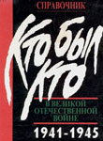**Кубанцы-участники Парадов Победы.**1945-2005 - Краснодар : Центр, 2005. - 80с. : ил. - (Адм.Краснодарского края)

**Кто был кто в Великой Отечественной войне 1941-1945:** люди, события, факты : краткий справочник / под ред. О.А.Ржешевского. - М. : Республика,1995.-416с.:ил.   
 *В справочнике помещены краткие биографические сведения о людях, сыгравших заметную роль в Великой Отечественной войне– полководцах, организаторах партизанского движения, государственных и общественных деятелях, руководителях народного хозяйства,героях, совершивших боевые подвиги, новаторах производства, конструкторах военной техники, деятелях науки и культуры.В книгу включены также хроники основных событий Великой Отечественной войны и новый материал о людских потерях на советско-германском фронте (1941-1945гг.).Издание иллюстрировано, рассчитано на широкую читательскую аудиторию.*

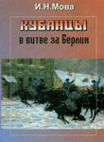**Мова, И. Кубанцы в битве за Берлин :** сб. воспоминаний, очерков, рассказов и стихов участников Берлинской Операции / И. Н.Мова ; сост. И.Н.Мова.-Краснодар :Сов. Кубань, 2002. - 288 с.:фотоил.   
 *В сборнике отобраны и помещены автором-составителем наиболее содержательные воспоминания, очерки и рассказы кубанцев, участвовавших непосредственно в битве за Берлин с 16 апреля по 9 мая 1945 года. В этой битве участвовало около 115 Героев – славных сынов Кубани.Помещены копии наградных листов воинов, которым присвоено звание Героя Советского Союза посмертно.Чем больше пройдет времени со Дня Победы, тем большее историческое значение будут иметь для нас воспоминания наших земляков-кубанцев, участвовавших в последнем штурме Берлина.*

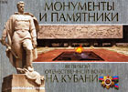**Монументы и памятники Великой Отечественной войны на Кубани /** ред.-сост. Н.Л.Заздравных, М.П.Морева. - Краснодар : Периодика Кубани,2005.-84с.:ил.   
 *В предлагаемом иллюстрированном издании рассказано о монументах, памятниках, памятных знаках воинской доблести и славы кубанцев в годы Великой Отечественной войны.*

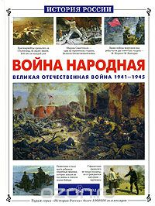**Нерсесов, Я. Война народная :** Великая Отечественная война.1941-1945 :Для сред. Шк .возраста / Я. Нерсесов, В. Волков. - М. : Белый город, 2005. - 47с. : ил. - (История России).

*Книга повествует о Великой Отечественной войне 1941 -1945. Собранные в книге материалы призваны составить цельную картину событий, что далеко не всегда получается в тесных рамках школьного учебника. В этой связи значение книги для школьников трудно переоценить. Текст дополнен цветными иллюстрациями на каждой странице, схемами и картами боевых действий.*

**Память жива в веках:** возвращение к истокам : об участии казаков в войнах ХVIII-ХХ вв./Адм. Краснодар. края. - Краснодар : Диапазон-В, 2006. - 308с. : ил.

*Военная летопись кубанского казачества. Начинается она с первых казачьих поселенцев – некрасовцев, а заканчивается участием кубанских казаков в Великой Отечественной войне.*

**Песков, В. Война и люди** / В. Песков. - М. : Терра-Книжный клуб, 2005. - 304 с. - (Великая Отечественная).

**Попов И.Е. Великая Отечественная война в советской музыке /** Попов И.Е. - М. : Знание, 1970. - 48 с. - (Искусство).

**Похлебкин В. Великая война и несостоявшийся мир** 1941-1945-1994 : военный и внешнеполитический справочник: по истории ВОВ и ее международно-правовым последствиям с 22 июня 1941 г. по 31 августа 1994 г. / Похлебкин В.В. - М. : АРТ-Бизнес-Центр, 1999. - 383с.

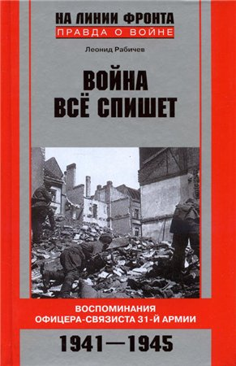**Рабичев, Л. Война всё спишет:** воспоминания офицера-связиста 31-й армии. 1941-1945 / Л.Н. Рабичев. - Москва : Центрполиграф, 2010. - 254 с. - (На линии фронта. Правда о войне).

*Воспоминания, письма Л.Н. Рабичева воссоздают эпизоды из жизни фронта и тыла, армейского быта давно прошедшего времени. Юный лейтенант видел и сожженную, поруганную оккупантами Родину, и покоренную Германию. Он пропускал страдания людей сквозь горячее сердце. Это мужественная, горькая и местами шокирующая книга человека, прошедшего через самые страшные испытания, но не потерявшего способность верить, любить и созидать.*

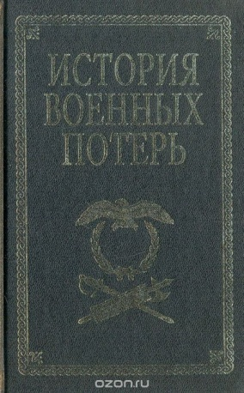**Урланис, Б. История военных потерь :** войны и народонаселение Европы. Людские потери вооруженных сил Европейских стран в войнах ХVIII-ХХвв. / Б. Урланис. - Санкт-Петербург : Полигон, 1994. - 558с. - (Военно-историческая библиотека).

*Войны, несомненно, являются самым большим несчастьем в истории человечества. Настоящее издание представляет собой уникальный труд по историко- статистическому анализу народонаселения и людских потерь в войнах в Европе XVII-XX вв. Книга рассчитана на всех интересующихся военной историей.*

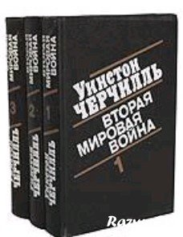**Хаметов, М. Брестская крепость-герой** / М. Хаметов. - М. : Воениздат, 1988. - 173с. - (Города-герои)

**Черчилль,У. Вторая Мировая война** / У. Черчилль ; Вступит.ст.и общ.ред.канд.ист.наук Будницкого О.В.;Сост.Царейкина И.Я. - Ростов н/Д : Феникс, 1997. - 640с.

*О Второй мировой войне написаны многие тысячи книг: научных, художественных, публицистических. Особое место занимают воспоминания Уинстона Черчилля, крупнейшего политического и государственного деятеля Великобритании XX века. И хотя труд был написан по горячим следам великого катаклизма, когда многое в сознании еще не устоялось и не стало в подлинном смысле историей, когда атмосфера «холодной войны», одним из творцов которой был сам автор, не могла не сказаться на написанном.*

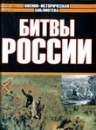**Шефов, Н. Битвы России** / Н.А. Шефов. - М. : АСТ, 2004. - 704 с. : ил. - (Военно-историческая библиотека).

*От князя Игоря до маршала Жукова.  
От Августовской операции в Первой мировой войне до Ясско-Кишиневской операции в войне Великой Отечественной.Перед вами уникальная энциклопедия, в которой впервые предпринята попытка систематизации всех основных битв и военных операций, где участвовали воины Руси, России и СССР. Всего представлено свыше 700 статей, расположенных в алфавитном порядке. Энциклопедия содержит подробные приложения и снабжена картами важнейших битв и операций.Книга будет интересна как широкому кругу читателей, так и специалистам.*

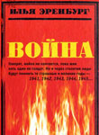**Эренбург, И.Г.Война** 1941-1945 / И. Эренбург. - М. : АСТ : Астрель, 2004. - 796 . с.

*Книга Ильи Эренбурга «Война. 1941—1945» — первое за последние 60 лет издание избранных статей самого популярного военного публициста СССР. В сборник включены двести статей из полутора тысяч, написанных Эренбургом за четыре года войны — с 22 июня 1941 года по 9 мая 1945 года (некоторые из них публикуются впервые по рукописям). Памфлеты, репортажи, листовки, фельетоны, обзоры, вошедшие в сборник, писались в основном для бойцов фронта и тыла. Они печатались в центральных и местных, фронтовых, армейских и партизанских газетах, звучали по радио, выходили брошюрами и книжками. Их знала и ждала вся страна — от солдат до маршалов, от рабочих эвакуированных заводов, выпускавших боеприпасы, до крестьян, кормивших армию. Статьи Эренбурга — это не только своеобразная хроника военных событий; это прямое и точное выражение яростного накала великой и трагической борьбы, итогом которой стала Победа.*

***Периодические издания***

**Беляков, А. Фрагменты блокадных писем** : блокадные записи / А.Беляков //Юность .- 2013.-№5.- С.116-129.

**Бельская, Г. Мир - дети - война**: повесть / Г Бельская // Звезда. - 2014. - №6. - С.7-72.

**Битянова, Р. Ни шагу назад: плацдарм на Одере** : воспоминания ветеранов в год 70- летия Победы / Р. Битянова // Бумеранг. - 2015. - №3. - С.34-37.

**Боброва, Л. "На наших знамёнах начертано слово: Победа!":** литературно- музыкальная композиция / Л.В. Боброва // Игровая библиотека. - 2014. - №12. - С.18-37.

**Богомолов,А. Велосипед за хорошую службу** : государство отблагодарило воинов после капитуляции Германии /А.Богомолов // Комсомольская правда.- 2014.-8-15 мая.-С.4.

**Богомолов, А. Два лица Зои Космодемьянской:** 13 сентября - 90 лет со дня рождения первой женщины, ставшей Героем Советского Союза / А. Богомолов // Комсомольская правда. - 2013. - 12-19 сент. - С. 6.

**Боровков, Т.Как союзники победили во Второй мировой войне /** Т Боровков // Наша молодежь. - 2014. - №2. - С.32-34.

**Бушев, А. "Подвиг народа":** рядовой Бушев и еще 30 млн.весточек с войны : как найти своего фронтовика / А. Бушев // Родина. - 2015. - №3. - С.8-9.

**Вологдина, Л. Пришла война...:** сценарий литературно-музыкальной композиции / Л. Вологдина // Сценарии и репертуар. - 2010. - №5. - С.28-41.

**Воронцов,А . Битва цивилизаций** : к 70 – летию Великой Победы под Сталинградом / А.Воронцов // Москва .- 2013 .- №2 .- С.3-6.

**Гамов,А. Неизвестные парады :**рассекретили снимкм «забытых маневров» на Красной площади / А.Гамов //Комсомольская правда.-2013.-8 мая.-С.8-9.

**Гранин, Д. Как жили в блокаду** / Д Гранин // Звезда. - 2014. - №1. - С.61-65.

**Емельяненков,А. Фронтовая передислокация** :все документы о войне архив Минобороны собирает вместе и открывает для исследователей /А.Емельяненков //Российская газета.-2014.-30 апреля.- С.13.

**Ермаков,Ю. Сталинград – это орден Мужества на груди планеты** : к 70 –летию завершения Сталинградской битвы /Ю.Ермаков //Техника молодежи .- 2013.- № 3 .- С.18-21.

**Замулин, В.Прохоровка.Технология мира**: битва на Огненной дуге / В Замулин // Родина. - 2013. - №7. - С.4-7.

**Иванов, Е. "Не умерла война во мне":** поэзия / Е. Иванов // Воин России. - 2010. - № 5-С.

**Иванушкина, П. Ненужная память:** почему мы пренебрегаем самым святым - памятью о той страшной войне : где блокадные дневники / П. Иванушкина // Аргументы и факты. - 2014. - №49. - С.12-13

**Катаева, В. Как хоронили Зою Космодемьянскую** /В.Катаева // Собеседник.- 2014.-№ 18 (14-20 мая ).-С.10.

**Кровь и боль июня 41-го:** можно ли было избежать такого начала войны? // Аргументы и факты. - 2014. - №25. - С.8-9.

**Кузнецова, Л.Блокада. История одной семьи:** Ленинград / Л. Кузнецова // Воин России. - 2010. - № 4. - С. 107-117.

**Кузнецова, Т. Страницы страха и позора :** зачем сегодня читать письма солдат вермахта из Сталинграда / Т.Кузнецова //Аргументы и факты.- 2014 .-№ 19 .- С.3.

**Мельникова, А. Пионеры писали родителям на арбузах** : дети,приехавшие в лагерь в июне 1941-го,не могли вернуться домой четыре года / А.Мельникова// Комсомольская правда.- 2014.-19-26 июня.-С.5.

**Мирошникова, О."Иногда они мне снятся":** узник концлагеря - о детях - донорах, зверстве фашистов и метках войны / О. Мирошникова // Аргументы и факты. - 2015. - №9. - С.23.

**Мозохин,О. Накануне :** знал ли Сталин время начала войны/ О.Мозохин// Родина.-2014.-№ 6.-С.21-25

**Над, Н. Когда Сталин узнал, что начинается война**: загадки истории / Н. Над // Комс.правда. - 2011. - 27 окт. - 3 ноября. - С.20-21.

**Новоселова, Е. Битва в письмах:** о чем писали русские и немецкие солдаты из сталинградского "котла" / Е. Новоселова // Рос. газ.Неделя. - 2013. - 7 февраля. - С. 2.

**Новоселова, Е. Война и миф** : почему Сталин не поверил Зорге? /Е.Новоселова//Российская газета.- 2014.- 20 июня.-С.1.

**Панченко, С. Кто сжег Хатынь:** история преступления 118 карательного батальона/ С. Панченко // Рос. газ. - 2014. - 4 марта. - С. 9.

**Пергаменщикова,Г. Цветы – героям Победы** : Международный фестиваль мемориальной флористики в честь 70 – летия Победы в Сталинградской битве /Г.Пергаменщикова //Цветоводство.-2013.-№3.-С.42-43.

**Петрова, А. И медики ковали Победу:** носили на себе раненых и не спали сутками / А. Петрова // Аргументы и факты. - 2015. - №11. - С.14.

**Рафес П. Война глазами пленных немцев**: рассказ / Рафес Павел // Звезда. - 2011. - №6. - С. 131-140.

**Родионова, Л.Н. "Был город-фронт, была блокада...":** сценарий литературно-музыкальной композиции / Л.Н. Родионова // Игровая библиотека. - 2014. - №9. - С.10-29.

**Светлов, Ф. Кубанские казаки пройдут по Красной площади**: они единственные среди 11 реестровых казачьих войск России, кто примет участие в главном параде Победы / Ф. Светлов // Комсомольская правда. - 2015. - 20 марта. - С.12.

**Свечков, Д. Великую Отечественную Левитан провел в заточении** : диктор вещал из свердловского подвала / Д.Свечков //Комсомольская правда.- 2014.-19-26 июня.- С.5.

**Северикова,Н. Город. который остановил Гитлера** : почти 200 дней и ночей бушевала Великая Сталинградская битва /Н.Северикова // Наша молодежь -2013.- №3 .- С.20-22.

**Скорондаева, А.Остаться в живых означало победить:** блокадники написали "Народную книгу памяти" / А. Скорондаева // Рос.газ. - 2014. - 24 января. - С. 14.

**Смешались в кучу танки,люди...:** 70 лет назад 12 июля 1943 г.,началось Прохоровское сражение // Комсомольская правда. - 2013. - 11-18 июля. - С.6.

**Соколов, А. Победа не может быть без славы**: вышел специальный выпуск журнала из новой серии "Досье Коллекция". Единая тема серии - нагрудные знаки СССР и противника периода Великой Отечественной войны / А. Соколов // Российская газета.. - 2010. - 30 апреля. - С. 6.

**Тридцатилетняя война?:** к 70-летию начала Великой Отечественной войны 1941-1945 годов // Нева. - 2011. - №6. - С. 133-155.

**Фатеева,Л. Новелла** : из рассказов о блокадном детстве / Л.Фатеева // Юность – 2013 .-№5.-С.40-41.

**Христофоров, В.Операция "Долина":** как советская контрразведка обеспечила безопасность Крымской конференции 1945 года / В. Христофоров // Родина. - 2013. - №5. - С.112-116.

**Чайка,В. Под Темрюком нашли сейфы с документами погибших солдат** : несгораемые шкафы лежали на трехметровой глубине / В.Чайка // Комсомольская правда . – 2015 . – 7 апреля . –С. 1.

**Юнашев,А. Путин и Хирург обсудили байк – шоу в Сталинграде :** лидер «Ночных волков» пригласил президента приехать в Волгоград /А.Юнашев //Известия .-2013.-7 августа.- С.2

***Война в художественной литературе***

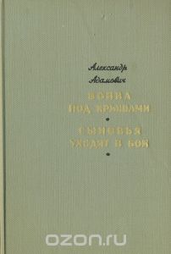**Адамович, А. Война под крышами; Сыновья уходят в бой**: романы : дилогия / А. Адамович. - Минск : Маст. лит., 1973. - 560 с.

*Это широко известные романы о белорусских партизанах: "Война под крышами" и "Сыновья уходят в бой". На истории семьи Корзунов автор показывает, как в годы Отечественной войны поднялся на борьбу с фашистскими захватчиками народ. Люди, оставшиеся на временно оккупированной врагом территории, не хотели быть в стороне от борьбы. В партизанском отряде Александр Адамович познал жизнь и быт партизан, испытал холод и голод, участвовал в налетах на немецкие гарнизоны, в прорывах из вражеского окружения, выходил из леса, подожженного карателями, пережил смерть товарищей, павших в бою или замученных врагом.  
События войны, людские судьбы глубоко запали в душу подростка. Обо всем этом он рассказал в своих произведениях.*

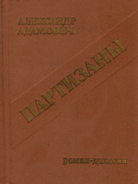**Адамович, А. Партизаны:** роман-дилогия / А. Адамович. - М. : Воениздат, 1980. - 571 с. - (Школьная библиотека). - Содерж. : Война под крышами; Сыновья уходят в бой.

**Адамович, А. Хатынская повесть;** Каратели; Радость ножа, или Жизнеописания гипербореев / А. Адамович. - М. : Сов. писатель, 1984. - 416 с. : портр.

**Алексеев, С. Взятие Берлина: Победа! 1945 :** рассказы / С.П. Алексеев ; худож. А. Лурье. - М. : Дет. лит., 2010. - 99 с. : ил. - (Великие битвы Великой Отечественной).

**Алексеев, С. Идет война народная**: рассказы из истории Великой Отечественной войны : / С. Алексеев ; худож. А. Лурье. - М. : Дет. лит., 1986. - 384 с. : ил.

**Алексеев, С. Исторические повести о русских победах** / С. Алексеев ; ред. Л.Н. Жукова, Е.П. Романовская. - М. : Современник : Просвет, 1995. - 320 с. : ил.

**Алексеев, С. Победа под Курском.** 1943; Изгнание фашистов. 1943-1944: рассказы . /С.Алексеев ; худож. А. Лурье. - М. : Дет. лит., 2010. - 130 с. : ил. - (Великие битвы Великой Отечественной).

**Алексиевич, С. У войны не женское лицо;** Последние свидетели : повести / С. Алексиевич ; авт. пред. А. Адамович. - М. : Сов. писатель, 1988. - 368 с. : ил.

**Андронов, М. Война** : Стихи / М. Андронов ; Вступит.ст.автора. - М. : Современник, 1977. - 271с. - (Новинки" Современника").

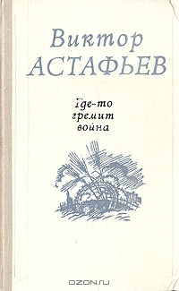**Астафьев, В. Где-то гремит война;** Последний поклон; Звездопад; Пастух и пастушка. Сашка Лебедев; Старая лошадь : повести и др.рассказы / В. Астафьев. - Баку : Азернепр, 1985. - 470 с.

**Бакин, В.С.Детдомовские сороковые:** докум. повесть / В.С. Бакин ; худож. С. Дергачев. - М. : Мол. гвардия, 1991. - 205с. : ил.

**Бакланов Г. Вот и кончилась война** : повести, рассказы / Бакланов Г.Я. - М. : Современник, 1987. - 317с. : ил.

**Бакланов, Г. Навеки - девятнадцатилетние:** повесть / Г.Я. Бакланов ; авт. пред. В. Кондратьев ; худож. Ю. Федин. - Москва : Дет. лит., 2013. - 205 с. : ил. - (Школьная библиотека).

**Бек, А. Волоколамское шоссе**: повесть : / А.А. Бек ; Вступит ст.И.Козлова; Рис. Ю.Гершковича. - М. : Дет. лит., 1982. - 239с. : ил. - (Военная б-ка школьникам).

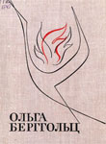**Берггольц, О.Ф. Избранные произведения :** в 2-х т. / О. Берггольц. - Л.:Худож.лит.,1967.Т.1 : стихотворения и поэмы. - Л. : Худож. лит., 1967. -363с.,1л.портр.   
 *В годы Великой Отечественной войны, оставаясь в осажденном Ленинграде, поэтесса работала на радио, почти ежедневно обращаясь к мужеству жителей города. В это время Берггольц создала свои лучшие поэмы, посвященные защитникам Ленинграда: «Февральский дневник», «Ленинградскую поэму». После войны на гранитной стеле Пискаревского мемориального кладбища, где покоятся 470.000 ленинградцев, умерших во время Ленинградской блокады и в боях при защите города, были высечены именно ее слова.*

**Богомолов, В. Момент истины (В августе сорок четвертого):** роман.Повести.-95 изд / В. Богомолов. - М. : АСТ, 1999. - 592с.

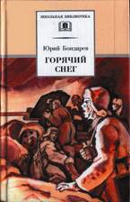**Бондарев, Ю. Горячий снег:** роман / Ю.В. Бондарев ; авт. пред. О. Михайлов ; худож. Л. Дурасов. - М. : Дет. лит., 2010. - 457 с. : ил. - (Школьная библиотека).

*В. Бондарев - известный русский писатель, воевавший в годы войны под Сталинградом, в Польше и на границе с Чехословакией. В романе "Горячий снег" автор повествует о Сталинградских событиях.Жизнь и смерть героев романа обретают особую весомость и значительность, а смерть понимается как нарушение высшей справедливости и гармонии. Позиция лейтенанта Кузнецова и точка зрения командарма Бессонова, их положение в романе дают объемное, объективное изображение человека на войне. Достоинством этой книги является то, что здесь показаны чувства и мысли героя – рядового участника боя, характеры и судьбы его товарищей, способность к сопротивлению подчас чудовищным в своей жестокости обстоятельствам, напряженную бескомпромиссную борьбу с врагом и собственной слабостью.*

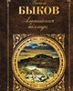**Быков В.В.Альпийская баллада; Сотников** : повести / Быков В.В. - М. : Воениздат, 1986. - 256 с. : ил.

*Белорусский писатель и общественный деятель, участник Великой Отечественной войны, лауреат Ленинской премии (1924-2003).рассказывает о трёх днях жизни бежавших из плена белоруса Ивана и итальянки Джулии.*

**Быков Л. В бой идут одни старики** : сборник / Быков Л.. Операция "Южный гром";Уходим дорогою чести... / Оноприенко Е.. Крылья / Ежов В., Ежов В.. Повесть о настоящем человеке / Рязанцева Н. - М. : Дрофа-Лирус, 1994. - 528с.

**Васильев, Б. Собрание сочинений** : В 8-ми т. / Б. Васильев. - Смоленск : ТРАСТ-ИМАКОМ,РУСИЧ, 1994.Т.3 : Завтра была война: роман и повести. - Смоленск : ТРАСТ-ИМАКОМ : Русич, 1994. - 608с.

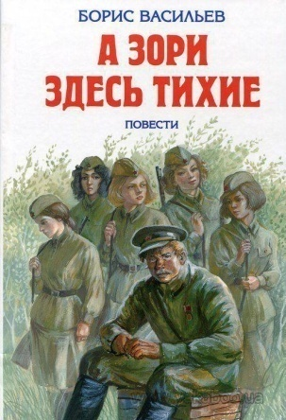**Васильев, Б. А зори здесь тихие**; А зори здесь тихие; Не стреляйте белых лебедей; Завтра была война: повести / Б.Л. Васильев. - М. : Эксмо, 2010. - 608 с.

*Произведения Бориса Васильева составляют золотой фонд литературы о Великой Отечественной войне, а снятые на их основе кинофильмы стали поистине культовыми.  
Писатель сам прошел трудными дорогами войны, поэтому его военная проза отличается психологической достоверностью и особой искренностью. В книгу вошли самые пронзительные произведения Б.Л. Васильева о войне – "А зори здесь тихие…", "Завтра была война" и "В списках не значился". Помимо высокого трагизма, от которого сжимается сердце, они пропитаны нежностью и любовью, патриотизмом и чувством нравственного долга.*

**Васильев, Б .Завтра была война;** А зори здесь тихие : повести / Б. Васильев. - М. : Политиздат, 1991. - 349 с.

**Владимов, Г.Генерал и его армия:** роман / Г.Н. Владимов. - М. : Кн. палата, 1997. - 448 с. - (Популярная библиотека).

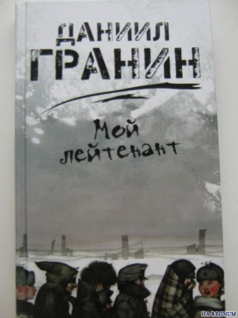.**Воробьев, К. Убиты под Москвой**: повести и рассказы / К.Д. Воробьев ; авт. пред. В. Чалмаев ; худож. А. Тамбовкин. - М. : Дет. лит., 2010. - 284 с. : ил. - (Школьная библиотека).

**Гранин, Д. Мой лейтенант:** роман / Д.А. Гранин. - Москва : ОЛМА Медиа Групп, 2013. - 320 с.

*Кто готовиться увидеть очередную глянцевую картинку войны - с победными маршами, патриотическими настроениями и громкими подвигами - может сразу отложить эту книгу. Новый роман Даниила Гранина - это взгляд на Великую Отечественную с изнанки, из траншей и окопов. На фоне тягот, ужасов и неприглядности войны автор дает возможность выговориться простому лейтенанту, одному из тех, кому мы обязаны своей Победой. Тех, о чьей смерти официальные сводки Информбюро сообщали как о "незначительных потерях в боях местного значения". Тех, кто вряд ли выбрал себе такую судьбу, будь на то их собственная воля. Этот роман ни в коем случае не автобиографичен, хотя понять, кем на самом деле приходятся друг другу автор книги и лейтенант Д. - несложно. В книге использованы рисунки австрийского художника Ганса Лиски.*

**Гроссман, В .Жизнь и судьба**: роман / В.С. Гроссман. - М. : Слово, 1999. - 704 с. - (Ин-тут "Открытое общество" "Пушкинская биб-ка").

**Джалиль М. Моабитская тетрадь.** 1942-1944 : Пер. с тат. / Джалиль Муса. - М. : Сов. Россия, 1984. - 192с. : ил.

*Цикл из 93 стихотворений, написанных Джалилем в Моабитской тюрьме и опубликованных по­смертно.*

**Зорич, А. Завтра война** [звукозапись] / А. Зорич ; читает А. Андриенко. - М. : Аудиокнига, 2010. - 2 электр. опт. диск с. - Систем. требования : CD-плеер с поддержкой МР3, или Pentium-233 ; Windows 9x-XP ; CD-ROM ; зв. карта.

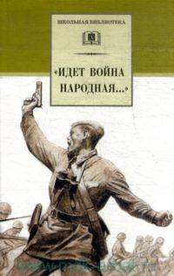**" Идет война народная...":** стихи о Великой Отечественной войне / авт. пред. Н.И. Горбачев ; худож. Б. Чупрыгин. - М. : Дет. лит., 2012. - 332 с. : ил. - (Школьная библиотека). - Содерж. : Клятва / Ахматова А.; Рассказ танкиста / Твардовский А.; Ржавые гранаты / Смеляков Я. и др.

*В сборник вошли широко известные произведения поэтов-фронтовиков, таких как К. Симонов, Ю. Друнина, С. Наровчатов, А. Сурков, А. Твардовский и др., а также стихи о войне поэтов послевоенного поколения - В. Соколова, Ю. Кузнецова, А. Прасолова, Г. Горбовского и др.*

**Иншаков, П. Шла война народная**: документальная повесть / П.К. Иншаков. - Краснодар : Кн. изд-во, 1977. - 256 с. : ил.

**Казакевич, Э. Звезда:** повести, рассказы / Э.Г. Казакевич ; сост. Г.И. Казакевич ; худож. А.И. Неровный. - Москва : Правда, 1989. - 464 с. : ил. - (Библиотека журнала "Знамя").

*Повесть о суровых буднях советской разведки во время Великой Отечественной войны принесла автору широкую известность.*

**Лиханов А. Русские мальчики** : роман в повестях / А.Лиханов. – М. : Изд. дом «Карл Гиберт», 2004. – 96 с. – (Путеводная звезда: школьное чтение; Вып. 5/2004). – Содерж.: Крутые горы; Деревянные кони; Магазин ненаглядных пособий.

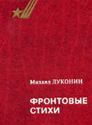**Луконин, М.К. Фронтовые стихи** / М. Луконин ; сост. А.В.Антоненко ; худож. С.А.Данилов. - М. : Сов. Россия, 1981. - 224 с. - (Подвиг).   
 *Книга Михаила Луконина (1918-1976) состоит главным образом из стихотворений, написанных в период с 1939 по 1945 год, рожденных или непосредственно в боях, или под впечатлением только что пережитого, а также стихотворения более позднего времени, в которых поэт вновь обращается мыслью к военным годам, размышляет о товарищах, о подвиге своего поколения. В книгу включены записки Михаила Луконина «о жизни в поэзии и о поэзии в жизни», которые познакомят читателя с биографией поэта, с тем, как возникал замысел, и создавались известные его стихотворения.*

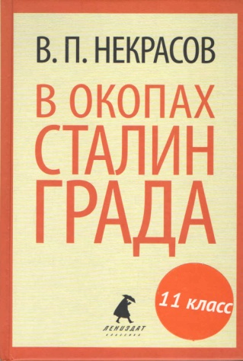 **Некрасов, В.  В окопах Сталинграда** : повесть / В.П. Некрасов. - Санкт-Петербург : Лениздат : Команда А, 2014. - 416 с. - (Лениздат-классика)

*Небольшая повесть, опубликованная в 1946 году и рассказывающая об обороне Сталинграда стала настоящим супербестселлером, принесшим автору международную славу. Едва ли не впервые прозвучала здесь та неприглядная правда о войне, которую позже назовут "окопной". Рубленой фразой, просто и лаконично рассказывается на этих страницах о фронтовых буднях, о том, что война - это тяжелая работа, грязь, неустроенность, неприкаянный быт. Героем же повести становится народ, на совесть сработавший свое дело и добившийся победы...*

**Кожевников, В. Щит и меч : Кн.1** / В. Кожевников ; Худож.А.Засыпкин. - М. : СП "ЮНИСАМ", 1993. - 479с.

**Кожевников, В. Щит и меч : Кн.2** / В. Кожевников ; Худож.А.Засыпкин. - М. : СП "ЮНИСАМ", 1993. - 496с.

**Полевой,Б. Повесть о настоящем человеке. Мы советские люди :** повесть.рассказы / Б. Полевой ; худож. Н.Н. Жукова. - М. : Правда, 1984. - 480с. : ил.

**Приставкин, А. Ночевала тучка золотая:** повесть / А.И. Приставкин. - М. : Астрель : АСТ, 2011. - 287 с.

**Распутин, В.Живи и помни;** Прощание с Матерой : повести / В. Распутин. - М. : Вагриус, 2004. - 447 с.

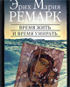**Ремарк Э.М. Время жить и время умирать;** Жизнь взаймы : романы:Пер. с нем. / Ремарк Э.М. - Харьков ; М. : Фолио : АСТ, 1998. - 668 с.

*Роман об отношении к войне простого солдата, который не хочет становиться бездумным и безликим винтиком военной машины.*

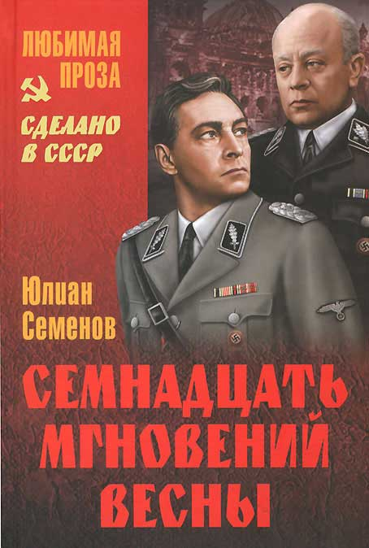**Семенов,Ю. Семнадцать мгновений весны**: роман / Ю.С. Семенов. - Москва : Вече, 2013. - 320 с. - (Сделано в СССР. Любимая проза) (Народный роман).

*Имя писателя Юлиана Семенова заслуженного деятеля искусств, лауреата Государственной премии РСФСР не требует представления. Это признанный классик, автор приключенческих и детективных романов, завоевавших широкую популярность среди читателей. Герой романа «Семнадцать мгновений весны»,— легендарный разведчик Максим Исаев, больше известный как Штирлиц. Он принимает активное участие в срыве советской разведкой сепаратных переговоров Гиммлера и Даллеса в конце Второй мировой войны. Роман построен на документальной основе.*

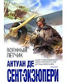**Сент-Экзюпери, А**.**Южный почтовый; Ночной полет; Планета людей;** **Военный летчик;** Маленький принц; Цитадель: сб. : пер. с фр. / А. Сент-Экзюпери. - М. : Пушкинская библиотека : АСТ, 2003. - 893 с. - (Золотой фонд мировой классики).

*В повести, когда-то запрещённой во Франции, но имевшей колоссальный успех, говорится о тяжестях войны и о том, как меняются на ней люди.*

**Симонов, К.М. Живые и мертвые**: в 2 кн. / К.М. Симонов. - Москва : Эксмо, 2013. - (Русская классика) Кн. 1. - 640 с.

**Симонов, К.М.Живые и мертвые**: в 2 кн. / К.М. Симонов. - Москва : Эксмо, 2013. - (Русская классика) Кн. 2 : Солдатами не рождаются. - 704 с.

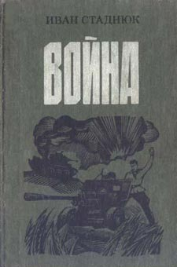**Смирнов, С .Брестская крепость :** для сред. шк.возраста / С. Смирнов. - М. : Дет.лит., 1969. - 379с. - (Школьная биб-ка).

. **Стаднюк, И. Война** : роман / И. Стаднюк. - М. : Воениздат, 1987. - 651 с. - (Библиотечная серия).

*Эпопея Ивана Стаднюка "Война,вышедшая двухтомником, поражает даже искушенного читателя правдивостью рассказа о буднях войны. Многое из тех великих четырех лет стало нам известно по воспоминаниям, документам, книгам. Книга Ивана Стаднюка занимает особое место - особым был и его талант писателя-фронтовика, человека и художника огромной внутренней честности и мужества.Исторические лица и вымышленные герои, генералы и солдаты, мужчины и женщины - все они на страницах эпопеи навсегда останутся среди живых и будут нести нам правду о войне.*

**Фадеев, А. Молодая гвардия:** роман : для сред. и ст. шк. возраста / А.А. Фадеев ; вступ. ст. С. Преображенского ; худож. В. Щеглов. - Переизд. - М. : Дет. лит., 1988. - 592 с. : ил.

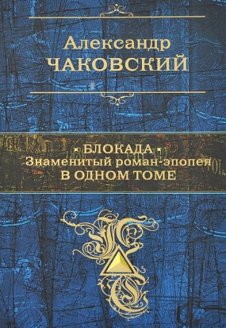**Чаковский, А. Блокада:** роман : кн. 1-я и 2-я / А.Б. Чаковский. - Москва : Сов. писатель, 1979. - 527 с.

*Роман - эпопея повествует о событиях, предшествовавших началу войны, и о первых месяцах героического сопротивления на подступах к Ленинграду, Заключительная книга романа-эпопеи,охватывающая период с конца ноября 1941 года по январь 1943 года, рассказывает о создании Ладожской ледовой Дороги жизни, о беспримерном героизме и мужестве ленинградцев, отстоявших свой город, о прорыве блокады зимой 1943 года. Одно из немногих произведений советского периода, где достаточно подробно отражены неудачи первых месяцев войны и неспособность К.Е. Ворошилова организовать оборону города. Роман лег в основу сценария одноименного фильма.*

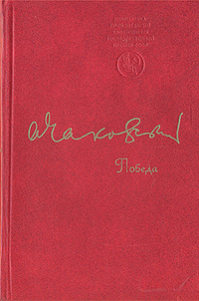**Чаковский, А.Б.Победа:** роман / А.Б. Чаковский ; худож. Е. Коган. - 3-е изд. - Москва : Сов. писатель : 1985. - 832 с.

*Роман А.Чаковского «Победа» связывает воедино две великие исторические вехи - лето 1945 года, когда в Потсдаме разыгралась политическая битва за обеспечение прочного мира после окончания войны, и лето 1975 года, когда в Хельсинки руководители 33 европейских стран, а также США и Канады подписали Заключительный акт Совещания по безопасности и сотрудничеству в Европе.*

**Час мужества:** стихотворения и рассказы о Великой Отечественной войне / сост. Р. Данкова. - Москва : Оникс, 2011. - 192 с. : ил. - (Библиотека российского школьника). - Содерж. : До свидания, мальчики / Окуджава Б.; Когда пройдешь путём колонн / Твардовский А. и др.

**Шахмагонов, Н. Дипломы выдала война:** повесть, очерки / Н.Ф. Шахмагонов. - М. : ДОСААФ, 1986. - 160 с.

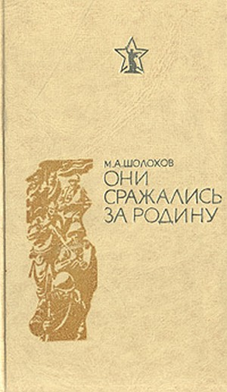 **Шолохов, М. Они сражались за Родину :** гл. из романа; Судьба человека : рассказ; Слово о Родине : из очерка / М.А. Шолохов ; худож. Б. Алимов. - М. : Худож. лит., 1984. - 207 с. : ил.

*Теме героического подвига народа в Великой Отечественной войне - одной из главных в творчестве выдающегося мастера литературы Михаила Шолохова - посвящены главы из романа "Они сражались за Родину" (1943-1969), рассказ "Судьба человека" (1956-1957) и очерк "Слово о Родине" (1948), в которых автор стремится поведать миру суровую правду о том, какой огромной ценой оплатил народ право человечества на будущее.*

**Шолохов, М. Судьба человека** / М.А. Шолохов. - Санкт-Петербург : Лениздат : Команда А, 2014. - 288 с. - (Лениздат-классика). - Содерж. : Они сражались за Родину : главы из романа; Судьба человека : рассказ.

*Рассказ, повествующий о судьбе русского солдата, которого Великая Отечественная война заставила пройти через страшные испытания, лишив дома и семьи и бросив в концлагерь. В книгу также вошли главы из неоконченного романа " Они сражались за Родину", с беспощадной правдивостью и глубиной рисующие фронтовые будни и тружеников войны, будь то солдаты или мирные люди.*

**Сент-Экзюпери, А. Южный почтовый; Ночной полет; Планета людей; Военный летчик;** Маленький принц; Цитадель: сб. : пер. с фр. / А. Сент-Экзюпери. - М. : Пушкинская библиотека : АСТ, 2003. - 893 с. - (Золотой фонд мировой классики).

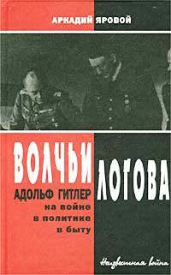**Яровой,А. Волчьи логова:** Адольф Гитлер: на войне, в политике, в быту : Неизвестная война / А.Ф. Яровой. - М. : Детектив-Пресс, 2002. - 256 с. : ил

*Адольф Гитлер... О нем написаны тысячи страниц, историки и политологи, философы и писатели обращаются к его личности, пытаясь понять феномен фюрера. А. Яровой, бывший сотрудник спецслужб, рассказывает в своей книге об особенностях военно-стратегической деятельности, военном и личном быте, окружении, принципах общения Гитлера. Автор использует малоизвестные документальные материалы Фрайбургского военного архива Германии, Лондонского военного архива Великобритании .*

***Лучшие фильмы о Великой Отечественной войне***

Описание: ...А зори здесь тихие[**...А зори здесь тихие**](http://www.kinopoisk.ru/film/43395/)(1972) СССР, реж. [Станислав Ростоцкий](http://www.kinopoisk.ru/name/290395/)

Описание: Александр Маленький

[**Александр Маленький**](http://www.kinopoisk.ru/film/43451/)(1981) СССР... реж. [Владимир Фокин](http://www.kinopoisk.ru/name/290463/)

[Описание: Альпийская баллада](http://www.kinopoisk.ru/film/43445/)

[**Альпийская баллада**](http://www.kinopoisk.ru/film/43445/)(1965) СССР, реж. [Борис Степанов](http://www.kinopoisk.ru/name/325780/) И др. Ссылка : см <http://www.kinopoisk.ru/top/lists/97/>

***Интернет-ресурсы к 7О – летию Победы***

[**http://www.ntv.ru/novosti/1330199/video/**](http://www.ntv.ru/novosti/1330199/video/) ***...****В День защитника Отечества начал работу официальный****сайт****празднования****70****-****летияПобеды****в Великой Отечественной войне*.

[**http://www.may9.ru/**](http://www.may9.ru/) *Состоялся*[*запуск сайта*](http://may9.ru/)*, созданного в честь 70-летия Победы, и мобильного приложения всероссийской акции "Ура Победе!".*

*Его посетители смогут ознакомиться с фото- и видеоархивами с полей сражений, прослушать советские и российские военные песни, посмотреть фильмы о войне. Кроме того, 9 Мая 2015 года все пользователи сайта смогут увидеть трансляцию парадов сразу из 14 городов.Сайт адаптирован для мобильных устройств. Мобильное приложение полностью интегрировано с сайтом Победы и доступно для мобильных устройств на платформе IOS и Android. Скачав мобильное приложение, пользователь сможет прослушивать фронтовые песни и просматривать фотографии, читать сводки от Совинформбюро, а также слушать их в записи диктора Юрия Левитана.*

Смотрите оригинал материала на <http://www.1tv.ru/news/social/278384>

[**http://war.gtrf.info/**](http://war.gtrf.info/) *Мультимедийный проект Гостелерадиофонда посвящен****70****-****летию******Победы****в Великой Отечественной войне 1941-1945 гг. Смотрите эксклюзивное видео и аудио военных лет.*

[***http://www.e-cis.info/pobeda/***](http://www.e-cis.info/pobeda/)*Информационный спонсор рубрики проект "МИР РАДИ ЖИЗНИ" На****сайт****. Решения Советов глав государств и глав правительств по подготовке****к******70****-****летию******Победы****.*

[**http://www.realmusic.ru/pobeda70/**](http://www.realmusic.ru/pobeda70/) **-** *Песни о войне*

[**http://war.gtrf.info/**](http://war.gtrf.info/) **-** *Освобождение Крыма*

[**http://kubnews.ru/rubric/k_70_letiyu_pobedyi/**](http://kubnews.ru/rubric/k_70_letiyu_pobedyi/) - *Газета «Кубанские новости».Акция«Лица Победы»*

***Трагизм и величие, скорбь и радость, боль и память… Всё это – Победа. Яркой негасимой звездой сверкает она на небосклоне отечественной истории. Ничто не может заменить её – ни годы, ни события. Не случайно День Победы – это праздник, который с годами не только не тускнеет, но занимает всё более важное место в нашей жизни.***



***Составитель: Человская Л.***, *главный библиограф отдела библиотечных инноваций и информационных технологий МБУК «МЦБ Каневского района»*

***Координаты обратной связи :***

*Краснодарский край, ст. Каневская, ул. Горького ,52.Факс:7-06 -45*

*телефон: 7 -05 -98.Сайт МБУК «МЦБ Каневского района»:*

[*http://bibkan.ru*](http://bibkan.ru) *; E –mail:* [*cbskniga@mail.ru*](mailto:cbskniga@mail.ru)